附件1：承德护理职业学2021届毕业生图像采集信息步骤
- 注册和登录
打开小程序，如果是初次使用，会提示注册或者登陆。
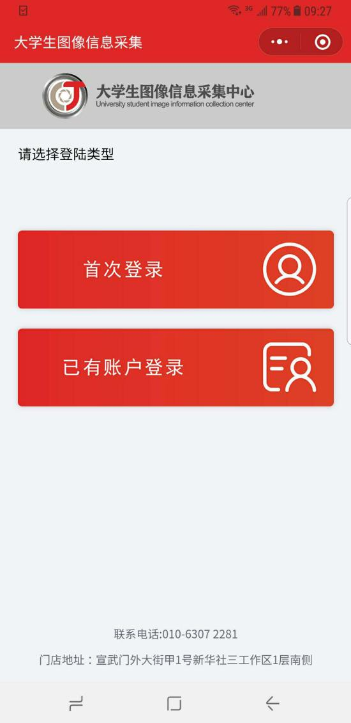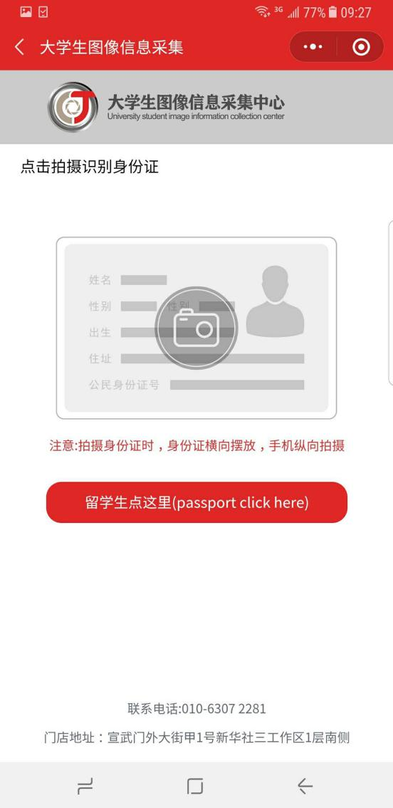
首次使用 扫描身份证
选择“第一次使用”完成注册，如果已经有账户选择“已有账户登录”
注册和登录都需要通过识别身份证快速填写身份证号码，如果是留学生，点击“留学生点这里（passport click here）”填写护照号码。
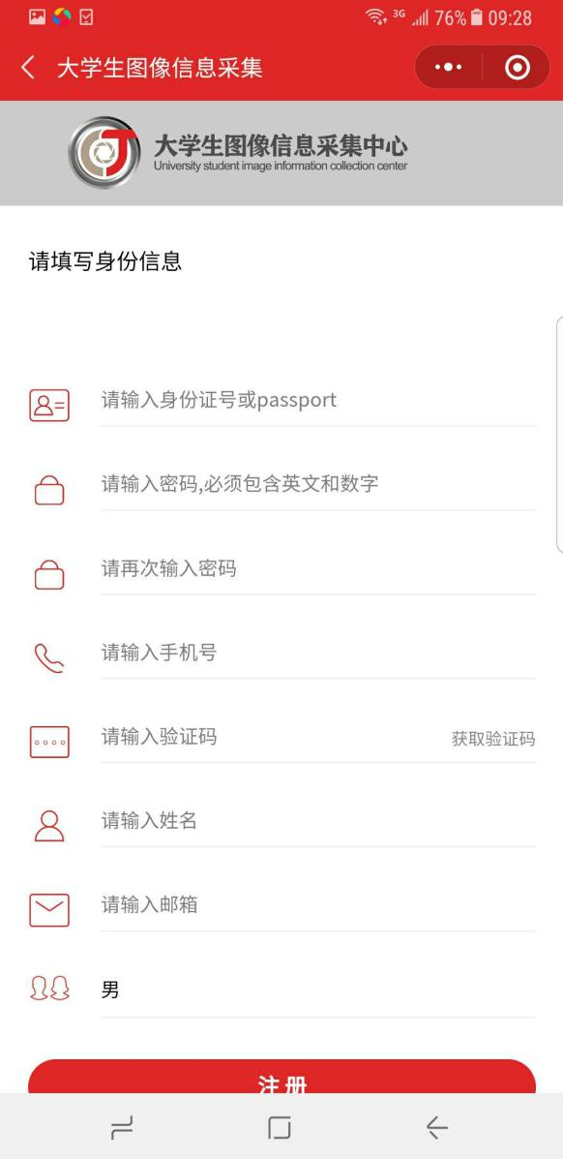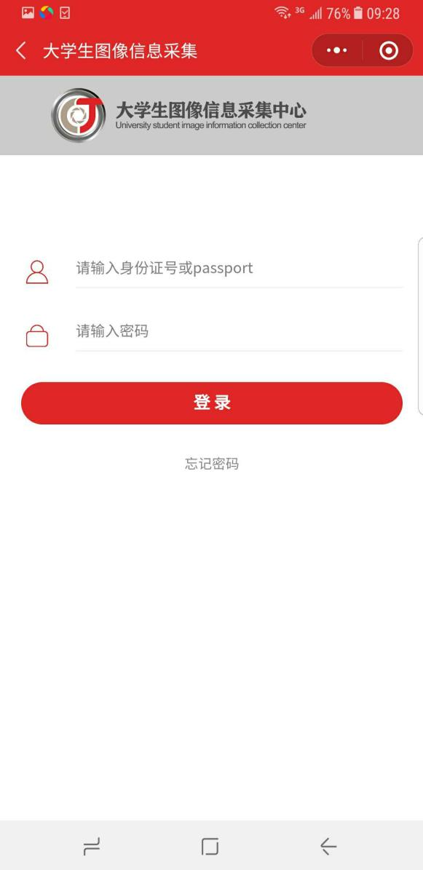
注册账号 登录
注册账号
在扫描身份证以后会系统跳转到注册界面，填写密码、手机号、短信验证码、姓名、邮箱、性别即可完成注册。
登录
如果首次注册完成以后，默认为登录状态。
如果退出登录后再次登录，选择“已有账号登录”，扫描身份证后，输入密码完成登录。
忘记密码
在登录界面点击“忘记密码”，填写身份证号码后点击“获取验证码”，注册时填写的手机号会收到短信验证码。填写验证码以后可以设置新的登录密码。
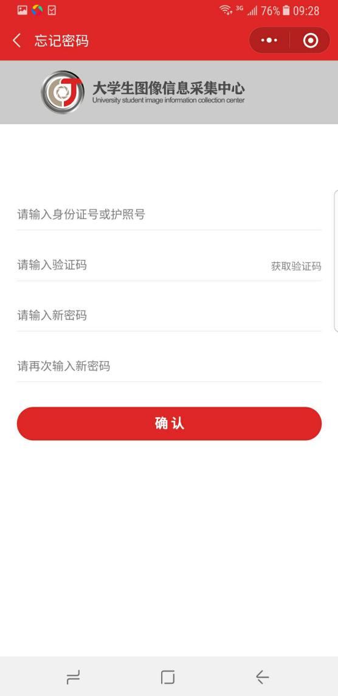
忘记密码
- 线上采集
登录以后可以看到系统主界面，点击“账户信息”查看注册时填写的信息。
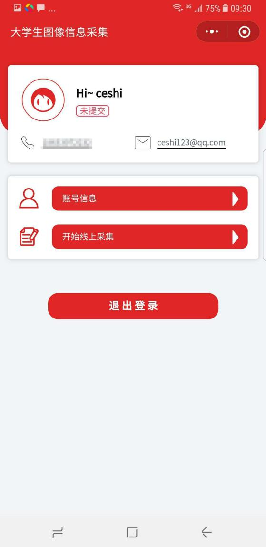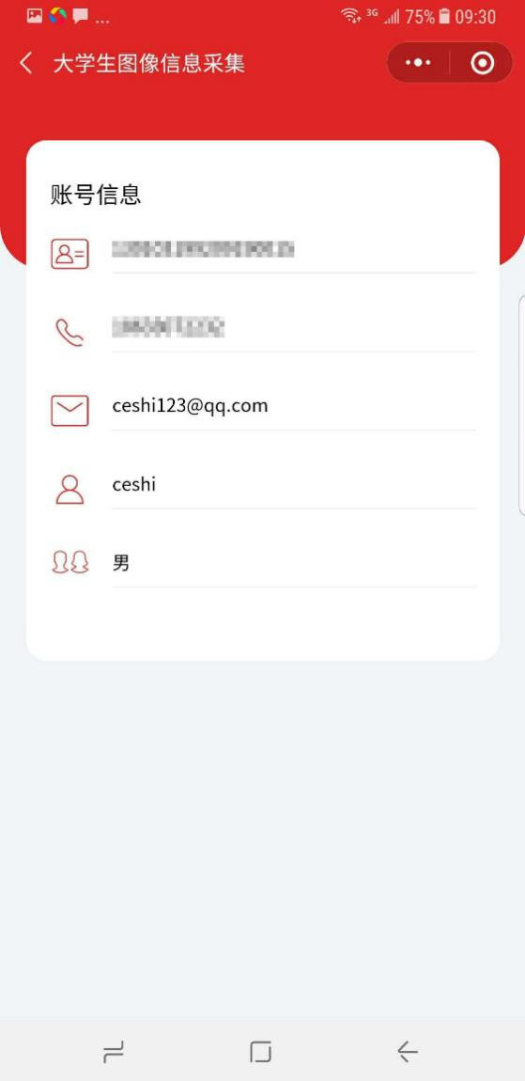
系统主界面 账号信息
点击“开始线上采集”开始采集
信息采集
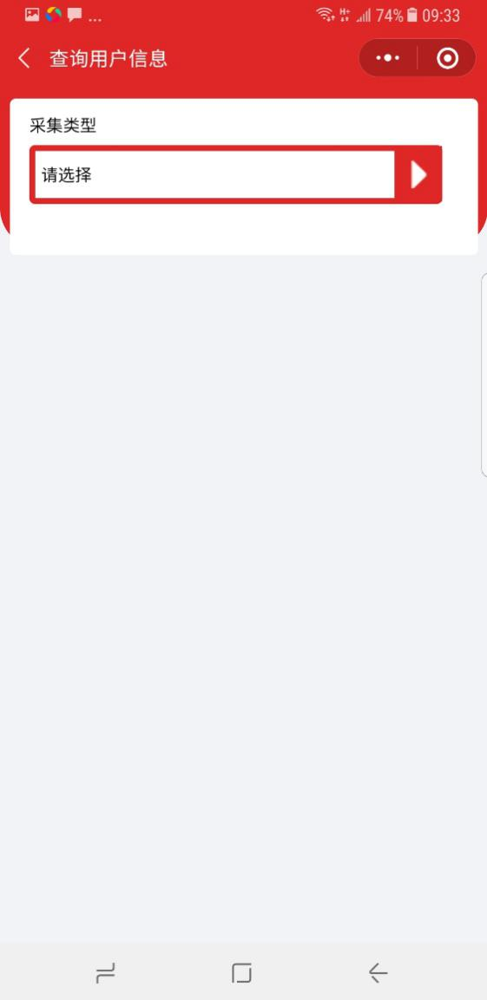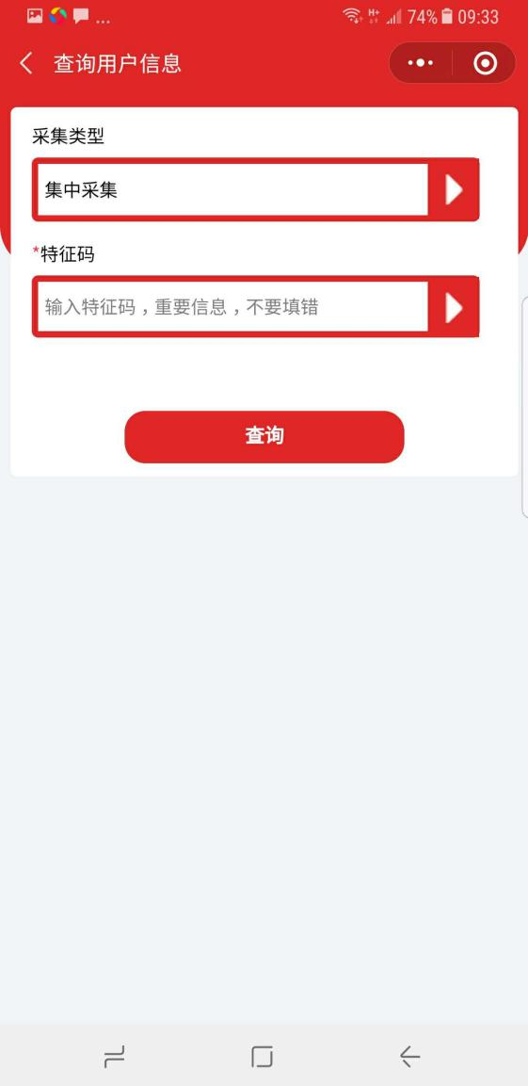
选择采集类型 集中采集
采集的第一步需要选择“集中采集”。
“集中采集”是系统已经完成学生信息统一采集，只需要填写“特征码”即可（“特征码”由学校告知）。点击“查询”可以进入到填写个人信息界面。如果查询不到身份证号的匹配信息，系统会给出提示。
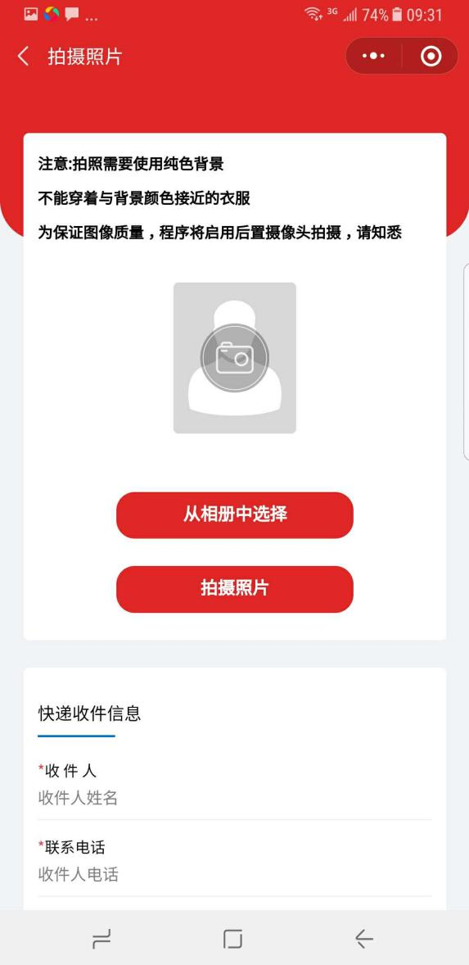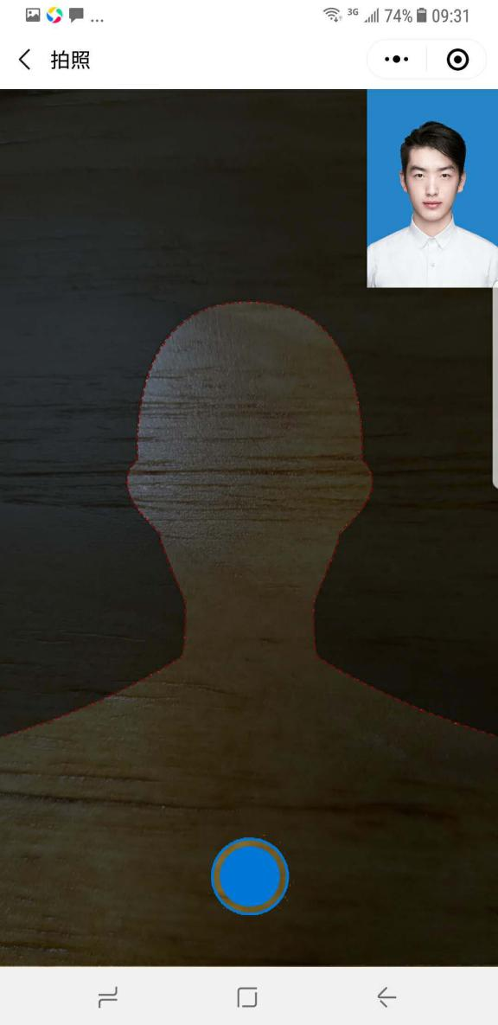
拍摄照片 拍照采集
照片采集
照片采集有两个途径，可以“从相册中选择”和“拍摄照片”。
“从相册中选择”是从个人手机中选择之前拍摄好的证件照直接上传。
“拍摄照片”是使用手机摄像头直接拍摄完成证件照采集。拍摄照片时需注意以下事项：
1、拍摄时需要纯色背景；
2、不能穿着与背景颜色接近的衣服；
3、如果有条件尽量使用后置摄像头进行拍摄；
4、拍摄时，需要将拍摄界面中的人形框套住被拍摄者；
5、拍摄尽量在光照均匀的环境下完成，防止出现人脸部分光照不均匀。
拍摄或者提交照片以后，系统会自动对照片进行处理。主要包括对照片进行裁剪让头部在照片的合适位置，对照片背景按照学信网要求进行替换。学生可以看到处理以后的照片效果，如果不满意可以点击照片或者“重新拍摄”再次进行拍摄。
照片邮寄
“集中采集”用户纸版照片统一快递给学校，用于毕业手续的办理。

- 提交订单
线上采集完成以后，系统会根据用户选择生成订单。
请不要“去支付”，请向辅导员索取“特征码”。（支付由新华图片社统一安排）。
输入“特殊码”后完成线上操作完成。
- 信息查看
完成订单支付以后，系统主界面可以查看订单信息
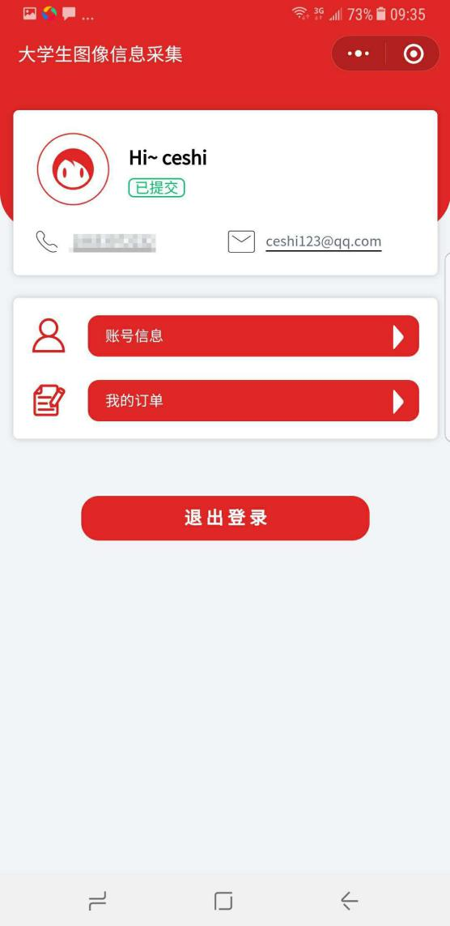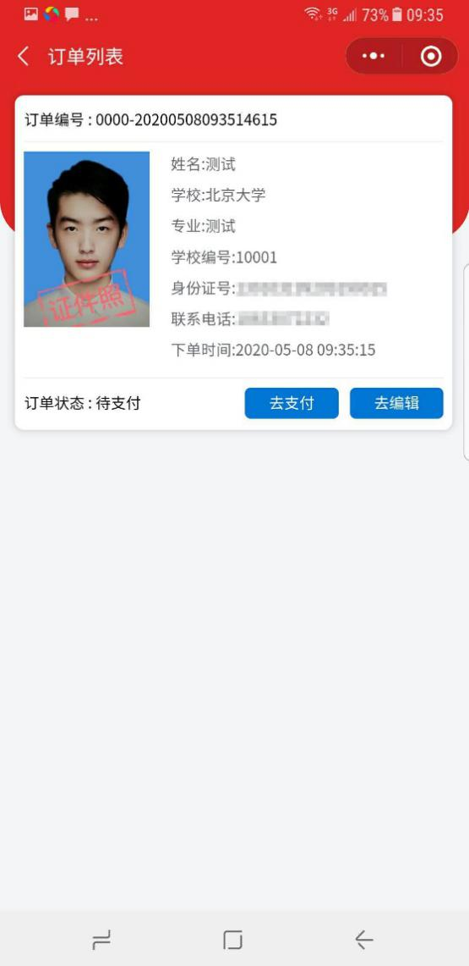
系统主界面 已完成的采集
点击“我的订单”查看订单信息。如果订单状态为“待支付”和“待制作”状态，用户可以对采集信息再次编辑。

